УЧЕБНО-МЕТОДИЧЕСКИЙ КОМПЛЕКС ДИСЦИПЛИНЫ

ЭКСПЕРИМЕНТАЛЬНЫЕ МЕТОДЫ ФИЗИКИ СВЕРХПРОВОДИМОСТИ
КОНСПЕКТЫ ЛЕКЦИЙ

Лекция 8
5.7. Методы измерения критической температуры Т_{с}.
5.7.2. Бесконтактные методы измерения Т_{с} (магнитные и индуктивные).
Измеряется индуктивность катушки L.
1. Введение.
1) Иногда трудно делать контакты:
-порошок,
-хрупкие маленькие кристаллы,
-очень чистый кристалл (контакт его портит).
2) Измерения обычно на переменном токе НЧ
f=20Гц→100кГц.
3) Ряд условий: наводки, паразитные емкости, не 50Гц и т.д. Но есть одно условие, которое мало кто учитывает, хотя этот эффект все знают.
4) Это скин-эффект.
А). Необходимое условие правильного измерения:
δ>>d. (1)
Здесь δ-глубина скин-слоя, d-толщина образца.
Кстати, эти рассуждения относятся и к измерениям Т_{с} через R на переменном токе.

Б). Что такое скин-эффект?
$δ=\frac{c}{\sqrt{2\text{πωσ}}}$, (2)
σ=1/ρ≠σ(ω).

В). Пример – Cu (не СП).
Из (1) и (2) надо:
$ω\text{<<}\frac{c^{2}}{\text{2π}{σd}^{2}}$.
Пусть d=1мм,
σ₂₀^{о}_{С}=6⋅10¹⁷ с⁻¹ (ρ=1.7⋅10⁻⁶ Ом⋅см).
Получим
f=ω/2π<<4 кГц.

При низких температурах σ_{НТ}=9⋅10¹⁹ с⁻¹ (ρ≤10⁻⁸ Ом⋅см).
Откуда
f<<80 Гц (!!).
Очень часто поверхностный слой испорчен или изменен (в ВТСП уход кислорода).
Г). Для пленок (d≈1мкм) менее страшно:
f<<20 МГц.
2. Схема (упрощенная).
Мост — балансируется.
При N→S переходе образца меняется индуктивность катушки L_{x} (как магнитный сердечник, только поле выталкивается из образца).
Разбаланс моста детектируется.
Вариант упрощенный:
Две вторичные катушки, намотаны встречно.

3. Q-метры=готовые приборы, но чувствительность маловата.

4. Преимущества метода:
1) Реагирует на объем (выталкивание поля). Сопротивление — на закоротки.
2) Можно мерить много образцов последовательно (контактов-то нет).
5.7.3. Другие методы.
Измерение Т_{с} вместе с соответствующей величиной. Два примера.
1. Прямое измерение магнитной восприимчивости χ (магнитные весы, сила на образец в поле Н).
Специально так мерить трудно. Применяется, когда мерится χ.
Сейчас СКВИД вместо весов.

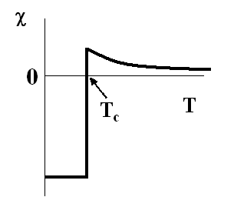
2. Туннельный метод.
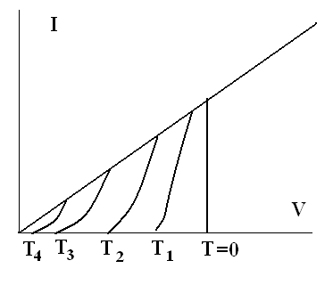
Измеряется ВАХ туннельного перехода из исследуемого металла при разных Т. В точном эксперименте мерится dI/dV.Когда «закроется» щель, это и есть Т=Т_{с}.
Важно знать, какая фаза определяет щель. Именно для этой фазы здесь определяется Т_{с}. На поверхности бывает испорченный слой.

5.7.4. Несколько практических советов.
1) Тепловой контакт образца и термометра.
Массивная болванка («бомба»).
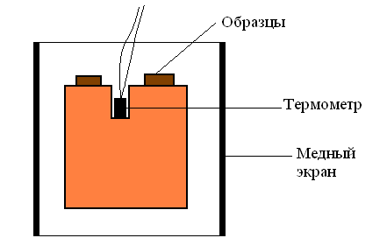
Термометр и образцы клеят специальными теплопроводными клеями (если можно).

Термометр и образец в полость (этот способ проще).
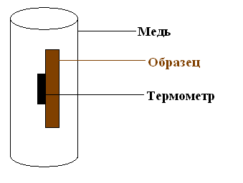
2) Провода.
Паразитное тепло и холод.
А). Выделяемая мощность I²R. Обычно мала.
Б). Тепло сверху.
В). Холод из гелиевой ванны.
Провода должны принять температуру полости вблизи образца.
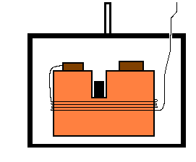
Необходимо специально измерять градиенты Т (несколько термометров), если нужна точность Т_{с} выше 0.1-0.2 К.
5.8. Измерение критических магнитных полей и криттоков.
5.8.1. Введение.
1. Критическое поле – то поле, когда разрушается сверхпроводимость.
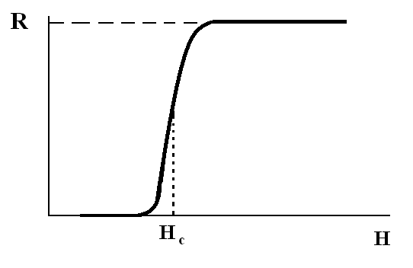
2. Для измерения Н_{с} надо измерить 2 величины: 1) например, R (и его изменение) – это мы уже умеем; 2) магнитное поле.

5.8.2. Создание магнитных полей.
1. Постоянные магниты – относительно слабые поля - несколько кЭ (Co-Mn).
2. Электромагниты: катушка+железный сердечник - 4-5 Тл.
Концентраторы поля (пермендюр).
1 Тл=10 кЭ.
Массивны (1 т). Зазор 5-6 мм.
3. Соленоиды (медные), в том числе импульсные. Типично Н=10 Тл.
Предел 70 Тл. Разряд конденсатора.
Охлаждение – вода. Экзотика - жидкий водород.
Взрывные соленоиды до 500 Тл: порча образца.
4. Сверхпроводящие соленоиды.
1) Широкое распространение – от небольших магнитов до гибридных (Н=250 кЭ-постоянное поле, ИАЭ).
2) H=4πNI/L, где Н в Э, I в А, L в см.
3) Материалы – NbTi, Nb₃Sn→H_{max}≈17 Тл (разрушающее поле 30 Тл).
4) Созданы огромные катушки (постоянное поле!):
ЦЕРН (Швейцария). Пузырьковая камера для частиц высоких энергий помещена в такой соленоид. Соленоид: объем=70 м³, диаметр=4.7 м, вес 100 тонн, Н=35 кЭ. Энергия поля 800 МДж.
5) И другой пример – небольшой соленоид на основе Nb₃Sn. Создает поле Н=165 кЭ. Есть в ФИАНе. Для медного соленоида с таким полем не хватило водопроводной воды.
Преимущества СП соленоидов: более высокие токи; компактность; отсутствует нагрев; нужна меньшая мощность.
Взрывные поля (Арзамас-16) до 2500 Тл=25 МЭ. Но не для измерений.

5.8.3. Методы измерения магнитных полей.
Массовые методы:
- Флюксметр (веберметр)
- метод баллистического гальванометра
- преобразователь (датчик) Холла.
Точные методы:
- Метод ЯМР
- метод СКВИДа

5.8.4. Измерение критического тока I_{c}.
Ток достаточно просто измеряется. Но и здесь есть несколько тонкостей.
1. Определение.
Критток – это ток, при котором сопротивление образца перестает быть равным нулю (а не восстанавливается до 50%).

2. Для измерения I_{c} применяется 4^{х}-контактный метод.
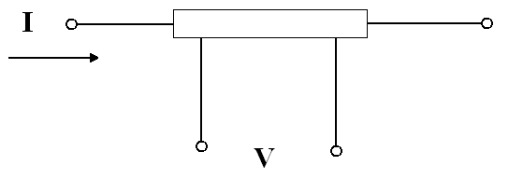
Обычно I_{c} – это тот ток, когда V=1мкВ/см. Далее ток мало меняется, а R – резко.
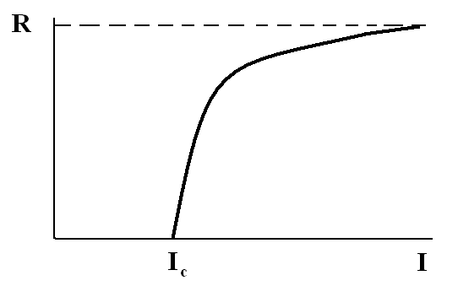
3. I_{c} в поле Н – обычная практическая задача.
Критток зависит от направления поля.
Сначала измеряем без поля. Проволока; Н=Н_{внеш}=0; сверхпроводник «1-го рода».
I_{c}=2πaH_{c}.
Здесь a-радиус провода.
Единицы: [I]=A, [H]=A/м.
1А/м=4π⋅10⁻³Э,
1А=3⋅10⁹CGSE
Эта формула – не что иное, как правило Силсби: т.е. критток – это такой ток, магнитное поле которого на поверхности есть Н_{с}. Эта формула для поля на поверхности провода от тока I_{c}. Почему же весь образец переходит в N-состояние? Если слой на поверхности перешел в N-состояние, сечение сверхпроводящей части уменьшилось, а ток-то тот же.
Соотношение хорошо выполняется на эксперименте.
Пример: Pb
a=0.5мм Н_{с}(4.2К)=550Э
I_{c}=140A.
Н≠0.
Н_{внеш}=Н_{а}; направлено параллельно оси провода.
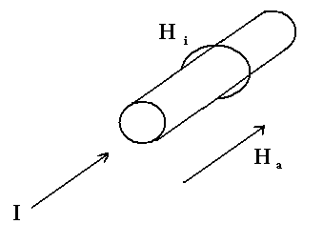

4. Трудности.
Одну для примера: тепловое распространение горячей зоны, возникающей за счет перетяжки в сверхпроводнике.

